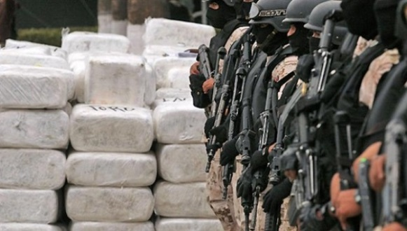
Центральная Америка: “трубопровод” кокаина в США.
Около 88 процентов кокаина поставляется в Соединенные Штаты через транзитный корридор: Центральная Америка, Мексика.
Бедность, социальное неравенство, отсутствие экономических возможностей в странах Центральной Америки способствуют увеличению незаконного оборота наркотиков в региональном и международном масштабе.
Новости в СМИ
Информационные блоки СМИ как государственных, так и частных вещательных компаний ежедневно заполнены сообщениями о тактических операциях па фронтах нарковойн.
“Никарагуа. Армейские подразделения Никарагуа арестовали трех человек с девятью мешками кокаина. Конфискат оценивается в сотни тысяч долларов США. Мешки находились в тайниках на территории общины Телпочапа в 11 километрах к востоку от города Сан-Рафаэль-дель-Сур.”
“Эквадор. В понедельник агенты Управления разведки Дирекции национальной полиции по борьбе с наркотиками успешно провели операцию в доке Фрагата ​ к югу от города Гуаякиль. Силами подразделения Военно-морского флота удалось ликвидировать преступную банду, занимавшуюся незаконным оборотом наркотиков. Семь человек арестованы. Конфисковано 511 килограмм кокаина.”
“Коста Рика. Из доклада Национальной службы береговой охраны: с 2014 года по настоящее время задержаны 18 рыболовных судов,перевозивших кокаин.”
Оказавшись на пересечении наркомаршрутов крупнейших в мире поставщиков кокаина и потребителей, страны Центральной Америки хронически страдают от последствий международной торговли наркотиками. Преступность душит национальные экономики. Когда насилие и коррупция процветают, социально-экономическое развитие затормаживается и уничтожается демократия.
Кокаиновый бизнес
Кокаиновый бизнес является объектом изучения и анализа различных национальных и международных специальных структур. На сегодня специалисты пришли к согласованным стоимостным оценкам кокаина. Управление Организации Объединенных Наций по наркотикам и преступности ,УНП ООН, сообщило, что доход от продажи кокаина на мировом уровне в 2014 году составлял примерно 85млрд. долларов США. Основные розничные рынки: 1.Северная Америка. Оборот кокаина 40млрд. долларов США (47% мирового рынка). В США, в частности, оборот оценивался в 38млрд. долларов США.
2. Западная и Центральная Европа. Оборот составлял 34млрд. долларов США (39% мирового рынка).
3.Латинская Америка. Оборот составлял 4% от общей суммы.
По последним оценкам ООН, объемы розничных продаж наркотиков могут достигать 320млрд. долларов США или 0,9% мирового ВВП.

Цифры наркоэкономики
Исследование на тему " Проблема наркотиков в Северной и Южной Америке", проведенное под эгидой ОАГ, показало, что около двух третей общего объема доходов от розничных продаж реализуются в конце цепи производство – трафик – сбыт.
Однако, представляется проблематичным сделать анализ объемов рынков наркотиков на глобальном и региональном уровнях. Согласно результатам исследования, менее 1% дохода от общего объема розничных продаж получают производители. Торговцы в транзитных странах получают от 20 до 25% от выручки.
По оценкам ООН, в странах Северной и Южной Америки годовой доход от продаж наркотиков в прошлом году составил 150млрд. долларов США. При этом регион Северной Америки дает наибольший доход.
Отмывание денег. Перечисление прибыли
Доставка больших объемов денежных средств осуществляется прямыми, низкотехнологичными способами. Согласно результатам исследования ОАГ, мелкие купюры обмениваются на крупные. Затем деньги упаковывают и доставляют по тем же маршрутам, по которым наркотики доставлялись в страны-потребители, но, естественно, в обратном направлении.
В исследовании подчеркивается, что более, чем 150 миллионов транспортных средств ежегодно пересекают границу между Мексикой и США, поэтому относительно легко переправлть наличные деньги в Мексику, утаив деньги от таможенного досмотра. Расходы на отмывание денег могут доходить до 15% от отмываемой суммы.
Таможенная служба США и Пограничная служба США подсчитали, что большая часть прибыли мексиканских преступных организаций, действующих в Соединенных Штатах, доставляется в Мексику в виде наличных денег.
Другими важными методами переправки денежных средств в Мексику являются банковские финансовые проекты и предоплаченные банковские карты.
Далее, Международные преступные организации конвертируют эти денежные средства в местную валюту, чтобы облегчить введение средств в легальную финансовую систему, и, таким образом, отмыть деньги в легальной рыночной экономике.
Уголовное правосудие
Страны Центральной Америки бедные и, как правило, плохо обеспечены ресурсами уголовного правосудия, из-за чего они зачастую имеют низкие коэффициенты соотношения сотрудников полиции и граждан. Это, соответственно, отрицательно влияет на законопослушность граждан и значительно снижает сдерживающий эффект принимаемых и действующих законов.
Укрепление и совершенствование системы правосудия поможет искоренить коррупцию и восстановить доверие общественности к верховенству закона. Это, в свою очередь, создаст благоприятную среду для экономического роста.

